LA DIVERSIDAD MOLA

Guía de Estilo

**Centro Educativo:** Escuela Virgen de Guadalupe

**Ciclo Formativo:** Desarrollo de Aplicaciones Web

**Curso:** 2020-2021

**Asignatura:** Proyecto Interdisciplinar

**Alumnos:** Grupo DawVersiTeam

*- Alberto Bravo Rostro*

*- Alejandro Fernández Banda*

*- Javier Florencio Airado*

*- Jorge Ortega Rivera*

# Sentimiento/s

Se pretende transmitir un ambiente jovial y optimista.

# Paleta de Colores

El proyecto utilizará una paleta de colores: armónicos y de contraste. El amarillo será el color principal de la página.

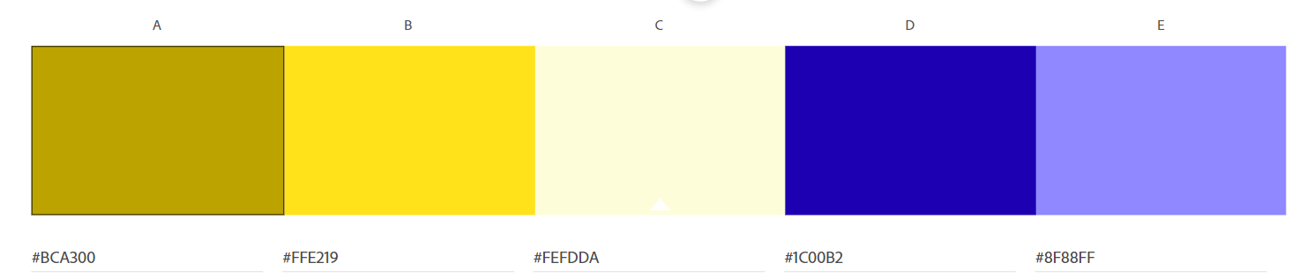

Tonos: Utilizaremos una yuxtaposición entre los tonos claros y cálidos principales con los fríos y apagados de contraste.

Saturación: Utilizamos una saturación alta en casi todos los colores.

Brillo: Utilizamos un brillo alto para transmitir alegría y vivacidad.

# Logos

# 

# 

# Tipografía

-El proyecto usará 2 tipos de fuentes la fuente [playworld](https://www.dafont.com/es/playworld.font) para los títulos, la cual es una fuente visualmente atrayente para los niños



-Para los cuerpos de los textos usaremos una fuente más legible como lo es Verdana que siendo sin serifas quedará

simple de leer

Lorem ipsum dolor sit amet, consectetur adipiscing elit. Cras imperdiet, turpis ac efficitur aliquam, velit magna congue ligula, sed iaculis ligula ex ut metus. Donec vestibulum finibus velit et fringilla.

# Iconos

El proyecto utilizará la colección de iconos de google de la página <https://fonts.google.com/icons> porque son iconos sencillos y fáciles de customizar.

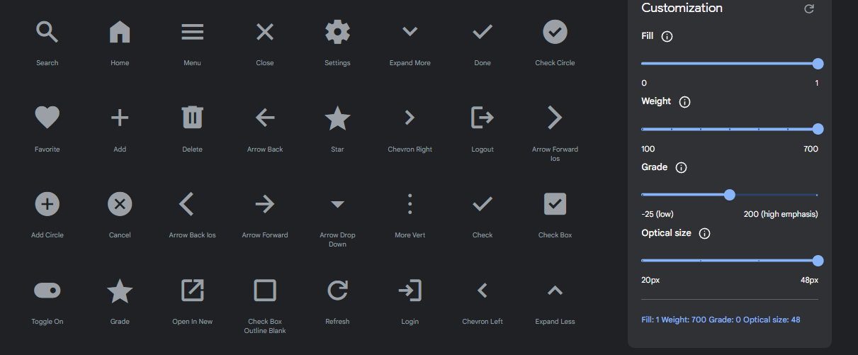

# 

# Ejemplos de Uso

